|  |  |  |  |
| --- | --- | --- | --- |
| DOCENTE | GUSTAVO GUEVARA PEDRAZA | | |
| CORREO | Gustavoguevarapedraza@gmail.com | | |
| ESTUDIANTE |  | | |
| CURSO | OCTAVO | FECHA ENTREGA |  |

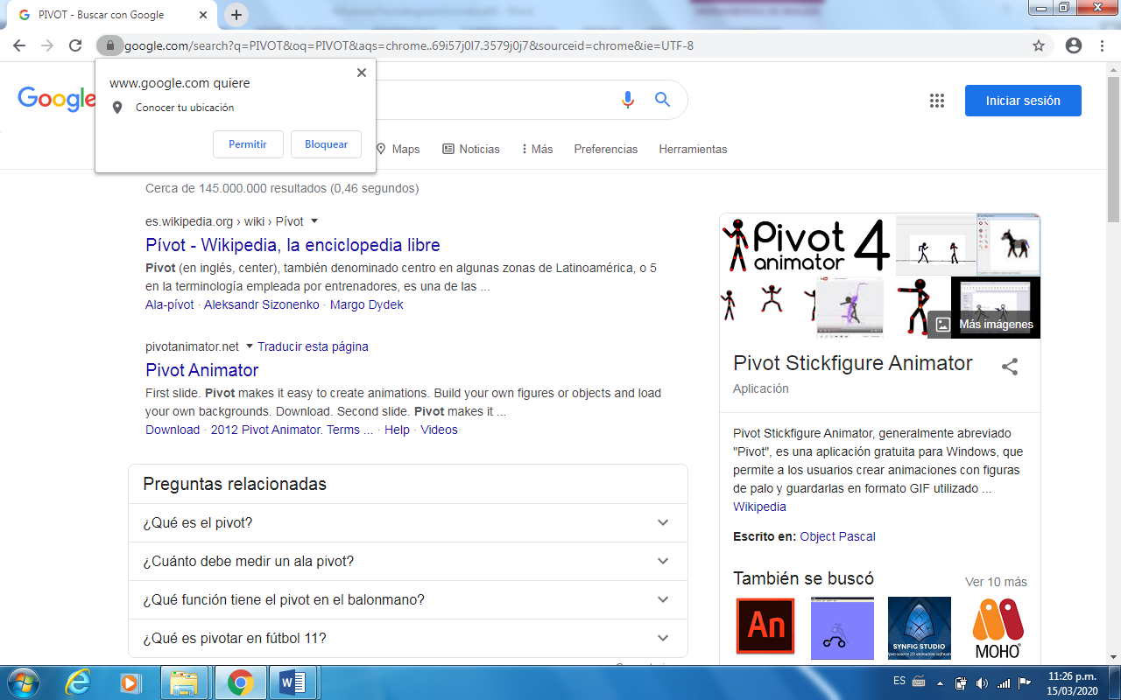

Pivot Stickfigure Animator, generalmente abreviado "Pivot", es una aplicación gratuita para Windows, que permite a los usuarios crear animaciones con figuras de palo y guardarlas en formato GIF (Graphics Interchange Format, Formato de Gráficos Intercambiables) utilizado en páginas web y que también puede ser convertido.

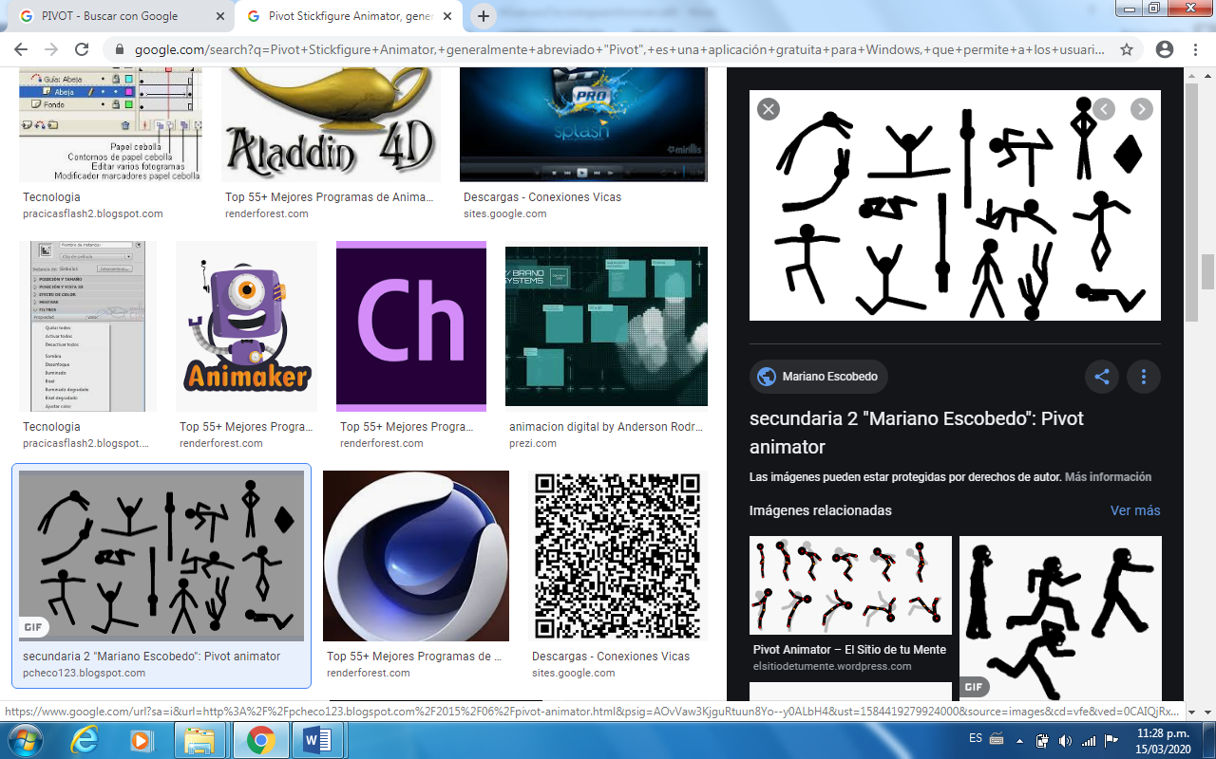

En base a esta aplicación realice las siguientes actividades:

**Nota: la entrega se realiza por correo del docente, la sustentación se presentará en su reintegro, puede enviar fotos de su trabajo.**

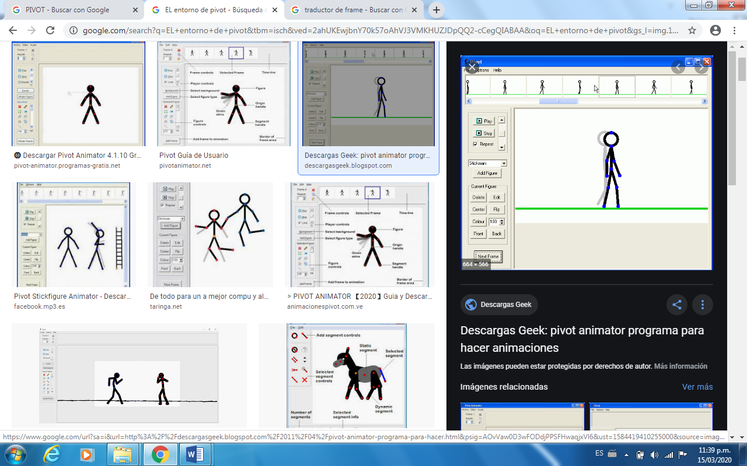

1 Realice los pasos o escriba paso a paso en texto (word) o en el cuaderno la programación en Pivot del algoritmo que se muestra a continuación, o su secuencia del proceso que se ve en la figura.

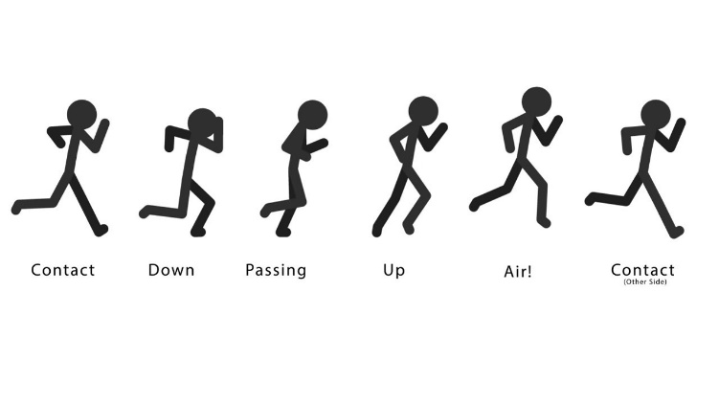

FIGURA DE TRABAJO